可行性分析

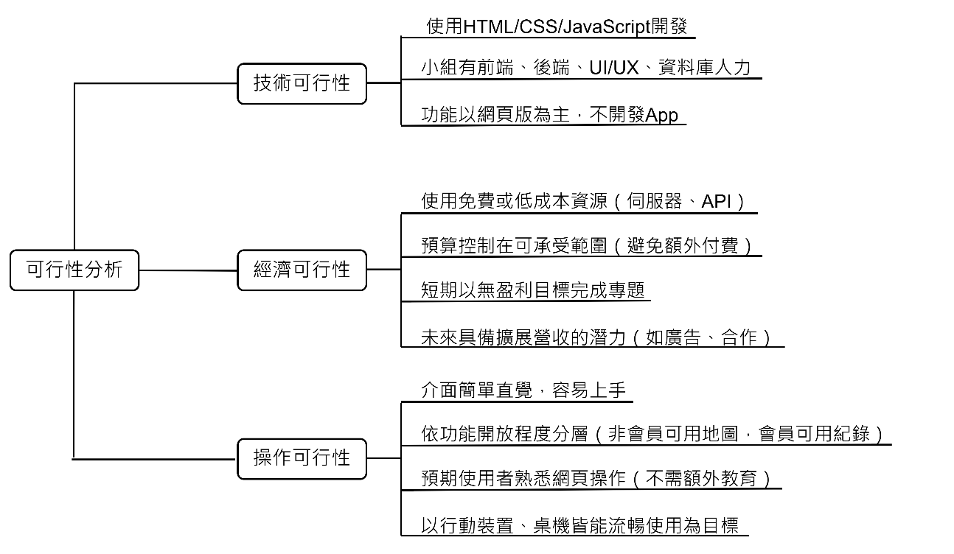

市場分析(STP)

|  |  |  |
| --- | --- | --- |
| 市場區隔（Segmentation） | 目標市場（Targeting） | 市場定位（Positioning） |
| 根據使用者的**飼養經驗**、**生活型態**與**使用需求**進行區隔：   * **飼養經驗**   + 新手飼主（飼養未滿3年）   + 資深飼主（飼養超過3年） * **寵物種類**   + 狗、貓、其他小型家養寵物 * **生活型態**   + 上班族／忙碌型   + 自由工作者／在家型   + 學生族群   + 家庭型（多人共同照顧） * **需求類型**   + 健康管理需求   + 地點探索需求   + 社群互動需求   + 繁殖管理需求 | 選定主要與次要目標客群：   * 🎯 **主要目標族群**   + 新手飼主（需要健康管理、照顧教學、地點搜尋）   + 資深飼主（需要健康紀錄、繁殖紀錄、多寵管理功能） * 🎯 **次要目標族群**   + 多寵家庭（切換管理、多寵同步日曆）   + 學生族群（偏好免費、簡單操作）   + 在家工作者（有餘裕詳細紀錄、互動）   + 友善商家（希望曝光店鋪與服務）   + 獸醫師（建立專業形象、拓展客源） | 🐾 **「一站式寵物生活與健康管理平台」** — 同時滿足新手學習、資深管理、多寵協作、社群互動與地點探索需求。  簡單說明：   * 對新手飼主來說，是**指引與提醒中心**。 * 對資深飼主來說，是**健康與繁殖紀錄工具**。 * 對想互動的人來說，是**分享與交流的社群平台**。 * 同時提供**快速地圖搜尋功能**，不用註冊也可使用。 |